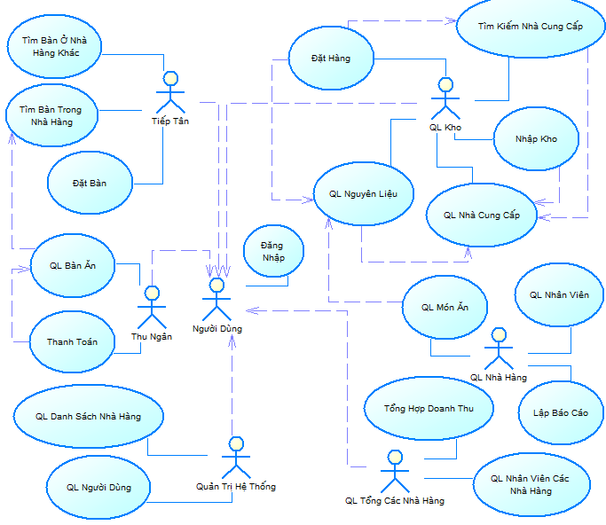

***18***

***17***

***16***

***15***

***14***

***13***

***12***

***11***

***10***

***9***

***8***

***7***

***6***

***5***

***4***

***3***

***2***

***1***

|  |  |  |  |  |  |  |
| --- | --- | --- | --- | --- | --- | --- |
| STT | Use case | Tóm tắt | Tác nhân | Use Case liên quan | Các luồng sự kiện | |
| Luồng sự kiện chính. | Luồng sự kiện rẽ nhánh |
| 1 | Đăng Nhập | Là Use case mà người dùng có thể đăng nhập vào hệ thống, nhằm thực hiện các chức năng của hệ thống | Tiếp Tân  Thu Ngân  Quản lý kho  Quản lý nhà hàng  Quản trị hệ thống  Tổng quản lý | không | -Trên giao diện quản trị hệ thống, người dùng chọn đăng nhập -Hệ thống hiển thị giao diện đăng nhập, yêu cầu người dùng nhập username và password -Người sử dụng nhập username và pasword, chọn đồng ý đăng nhập -Hệ thống tiếp nhận thông tin, kiểm tra username và password của người dùng -Nếu hợp lệ, hệ thống chấp nhận đăng nhập, hiển thị thông báo đăng nhập thành công -Kết thúc Use Case | *Luồng 1:* -Tại giao diện đăng nhập, người dùng không muốn tiếp tục, chọn hủy bỏ -Kết thúc Use Case *Luồng 2:* -Hệ thống kiểm tra thông tin đăng nhập không chính xác -Hệ thống từ chối đăng nhập, hiển thị thông báo  -Kết thúc Use Case *Luồng 3:* -Hệ thống kết nối cơ sở dữ liệu để kiểm tra thông tin, quá trình kết nối không thành công, không thực hiện kiểm tra được -Hiển thị thông báo lỗi -Kết thúc Use Case. |
| 2 | QL nhà cung cấp | Là Usecase người sử dụng dùng để quản lý các nhà cung cấp nguyên liệu | QL Kho |  | -Tại giao diện Quản lý kho, người dùng chọn chức năng quản lý nhà cung cấp.  - Hệ thống hiển thị danh sách các nhà cung cấp , người dùng có thể thêm, xóa , hoặc thay đổi thông tin các này. |  |
| 3 | QL nguyên liệu | Là Usecase người sử dụng dùng để quản lý nguyên liệu trong kho | QL Kho | QL nhà cung cấp | -Tại giao diện Quản lý kho, người dùng chọn chức năng quản lý nguyên liệu.  -Hệ thống hiển thị danh sách các nguyên liệu , người dùng có thể thêm, xóa , hoặc thay đổi thông tin các nguyên liệu này . |  |
| 4 | Đặt hàng | Là Usecase người sử dụng dùng để đặt hàng với nhà cung cấp. | QL Kho | Tìm kiếm nàh cung cấp,  QL nguyên liệu | -Trên giao diện quản lý kho, người dùng chọn đặt hàng  hoặc người dùng chọn 1 nguyên liệu trong danh sách nguyên lieu và chọn đặt hàng  - Người dùng có thể thêm xóa ,hoặc thay đổi thông tin đặt hàng trong danh sách thông tin đặt hàng |  |
| 5 | Tìm kiếm nhà cung cấp | Là Usecase người sử dụng dùng để tìm kiếm 1 nhà cung cấp,khi cần đật hàng, hoặc kiểm tra khi cần nhập kho | QL Kho | QL nhà cung cấp | -Sau khi người dụng chọn chức năng đặt hàng hoặc nhập kho hệ thống sẽ hiện thị giao diện nhà cung cấp để người dụng kiếm và chọn lựa. | Nếu chưa có nhà cung cấp nào, thì hệ thống sẽ yêu cầu bạn thêm nhà cung cấp mới |
| 6 | Nhập kho | Là Usecase người sử dụng dùng để nhập các nguyên liệu mới vào kho | QL Kho | QL nhà cung cấp,  QL nguyên liệu | -Tại giao diện Quản lý kho , người dùng chọn chức năng nhập kho.  -Người dụng có thể chỉnh sửa , thay đổi thông tin các nguyên liệu mới dược nhập vào kho | Nếu chưa con nguyên liệu nào trong danh sách nguyên liệu ,thì hệ thống sẽ yêu cầu người dùng , nhập thông tin cho các nguyên liệu mới. |
| 7 | Đặt bàn | là Use Case người sử dụng Đặt bàn cho khách. | Tiếp Tân | Không | -Trên giao diện chính của người dùng Tiếp Tân chọn Đặt bàn.  -Hệ thống hiển thị danh sách các bàn ăn đang ở tình trạng trống trong nhà hàng.  -Người dùng chọn bàn ăn để đặt bàn cho khách.  -Hệ thống yêu cầu người dùng nhập Tên khách hàng, Số điện thoại, số lượng khách, thời gian khách đến.  - Người dùng nhập Tên khách hàng, Số điện thoại, số lượng khách, thời gian khách đến. Chọn chấp nhận đặt bàn.  -Hệ thống tiếp nhận thông tin và hiển thị đặt bàn thành công.  -Kết thúc UseCase |  |
| 8 | Tìm bàn trong nhà hàng | là Use Case người sử dụng tìm bàn đang trong tình trạng trống ở nhà hàng mình đang làm việc. | Tiếp Tân | Không | -Trên giao diện chính của người dùng Tiếp Tân chọn Tìm bàn ở trong nhà hàng.  - Hiển thị danh sách bàn ăn và tình trạng (trống hay đang được sử dụng) trong nhà hàng. |  |
| 9 | Tìm bàn ở nhà hàng khác | là Use Case người sử dụng tìm bàn đang trong tình trạng trống ở nhà hàng khác trong cùng chuỗi nhà hàng. | Tiếp Tân | Không. | -Trên giao diện chính của người dùng Tiếp Tân chọn Tìm bàn ở nhà hàng khác.  -Hiển thị giao diện Tìm bàn ở nhà hàng khác.  -Người dùng chọn nhà hàng muốn xem  -Hiển thị danh sách các bàn ăn và tình trạng (trống hay đang được sử dụng) của từng bàn trong nhà hàng được chọn |  |
| 10 | Quản lý bàn ăn | là Use Case người sử dụng quản lý tất cả bàn ăn trong nhà hàng. | Thu ngân | Tìm bàn trong nhà hàng | -Trên giao diện chính của người dùng Thu Ngân hiển thị danh sách tất cả bàn ăn có trong nhà hàng và tình trạng (trống hay đang được sử dụng).  -Người dùng chọn 1 bàn ăn đang được sử dụng. Hệ thống hiển thị thông tin vể bàn ăn (tình trạng, số lượng khách, món ăn và đồ uống đã gọi..) |  |
| 11 | Thanh toán | là Use Case người sử dụng thanh toán tiền và xuất bill cho khách. | Thu ngân | Quản lý bàn ăn | -Trên giao diện chính của người dùng Thu Ngân hiển thị danh sách tất cả bàn ăn có trong nhà hàng và tình trạng (trống hay đang được sử dụng).  -Người dùng chọn 1 bàn ăn muốn được thanh toán. Hệ thống hiển thị thông tin vể bàn ăn (tình trạng, số lượng khách, món ăn và đồ uống đã gọi..)  -Người dùng chọn thanh toán cho bạn được chọn.  -Hệ thống xuất bill cho khách hàng.  -Hệ thống cập nhật lại tình trạng trống cho bàn ăn này. |  |
| 12 |  |  |  |  |  |  |
| 13 |  |  |  |  |  |  |
| 14 |  |  |  |  |  |  |
| 15 |  |  |  |  |  |  |
| 16 |  |  |  |  |  |  |
| 17 |  |  |  |  |  |  |
| 18 |  |  |  |  |  |  |